Jus de fruits et légumes - Cocktails vitaminés
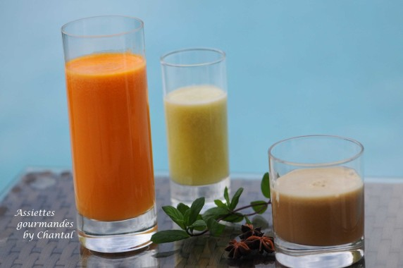
Quelques idées pour des cocktails fruits/légumes:
1 - Pamplemousse/carotte/ananas
Ingrédients: 1 pamplemousse, 1/4 ananas, 1 carotte
Peler l'ananas et le pamplemousse, passer tous les ingrédients coupés en morceaux dans l'extracteur de jus, on obtient entre 40 et 50 cl de jus
2 - Pomme/poire/fenouil/citron
Ingrédients: 1 pomme Granny Smith, 1 poire, 1 petit morceau de fenouil, 1 citron
Inutile de peler la pomme et la poire, et de la même façon, on obtiendra 30 cl de jus.
3 - Céleri, pomme, menthe, gingembre
Ingrédients: pomme "Red Gala", 1 morceau de céleri rave, feuilles de menthe, 1 cm de gingembre frais.
Passer l'ensemble des ingrédients dans l'extracteur, on obtiendra environ 30 cl de jus.

www.assiettesgourmandes.fr

